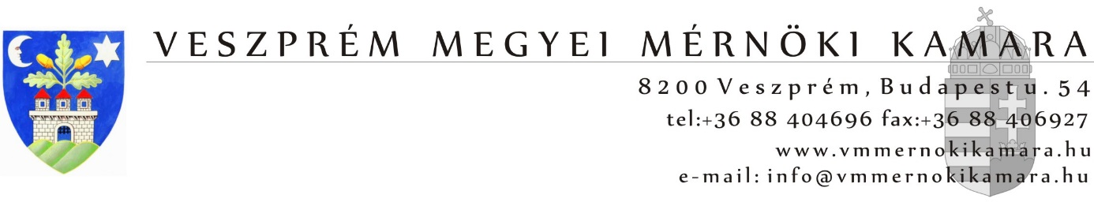

JELENTKEZÉSI LAP

Anyagmozgató szakmai továbbképzési nap

2022. november 4.

Jelentkező
neve:

kamarai száma:

lakcíme:

e-mail címe (olvashatóan!):

számlázási név, cím, adószám:

Online veszek részt a programon

Személyesen veszek részt a programon

(A megfelelő aláhúzandó)

Ezt a lapot az info@vmmernokikamara.hu e-mail címre kérjük visszaküldeni.

Jelentkezési határidő: 2022. október 28.

Továbbképzési díj: 10.000 Ft (ÁFA-mentes)

A jelentkezés feltétele a részvételi díj befizetése a Veszprém Megyei Mérnöki Kamara számlaszámára: OTP Bank: 11748007-24830595-00000000. Számlát kizárólag az utaláson szereplő névre tudjuk kiállítani.

Dátum:……………………. ……………………………………………..
Aláírás

